Psiphon3封堵策略测试
- 配置方法
- Object配置
  - Psiphon3_Server_IP：
新建IP Object，导入文件file1_PsiphonServerIP.txt，保存。
  - Psiphon3_Volunteer_Domain：
新建fqdn object，导入文件file2_PsiphonVolunteerDomain.txt，保存
  - Psiphon3_CDN_proxy_IP：
新建IP Object，导入文件file3_PsiphonCdnProxyIP.txt，保存。
  - CDN_whitelist_Domain：
新建fqdn object，导入文件file4_CdnWhiteDomain.txt，保存
- Policy配置
  - 策略1：psiphon3_server_block
    - Action: Deny
    - Source：指定设备IP，测试环境可不指定
    - Destination: Psiphon3_Server_IP
    - Action parameters：Rate Limit 32kbps
  - 策略2：psiphon3_volunteer_block
    - Actien：Deny
    - Source：指定设备IP，测试环境可不指定
    - Application: ssl
    - Filter: SNI，Psiphon3_Volunteer_Domain
    - Action parameters：Rate Limit 32kbps
  - 策略3：psiphon3_cdn_block
    - Action: Deny
    - Source：指定设备IP，测试环境可不指定
    - Destination: Psiphon3_CDN_proxy_IP
    - Action parameters：Rate Limit 32kbps
  - 策略4：psiphon3_cdn_whitelist_sni
    - Actien：Allow
    - Source：指定设备IP，测试环境可不指定
    - Application: ssl
    - Filter: SNI，CDN_whitelist_Domain
  - 策略5：psiphon3_cdn_whitelist_host
    - Actien：Allow
    - Source：指定设备IP，测试环境可不指定
    - Application: http
    - Filter: Host，CDN_whitelist_Domain

- 评估记录
Pcap_name | 封堵效果 |  | 时间 |  | 中继通信节点情况
Pcap_name | 是否连接成功 | 成功连接后能否正常使用 | 开始连接时间 | 连接成功时间 | IP | 端口/协议 | 域名 | nslookup/dig域名解析地址
- 关于中继通信节点
  - 客户端若能成功连接，打开浏览器访问常用服务，同时查看wireshark抓包情况。网页加载过程中，过滤本地背景流量后，客户端持续、集中访问的IP即为psiphon服务的通信中继节点IP。
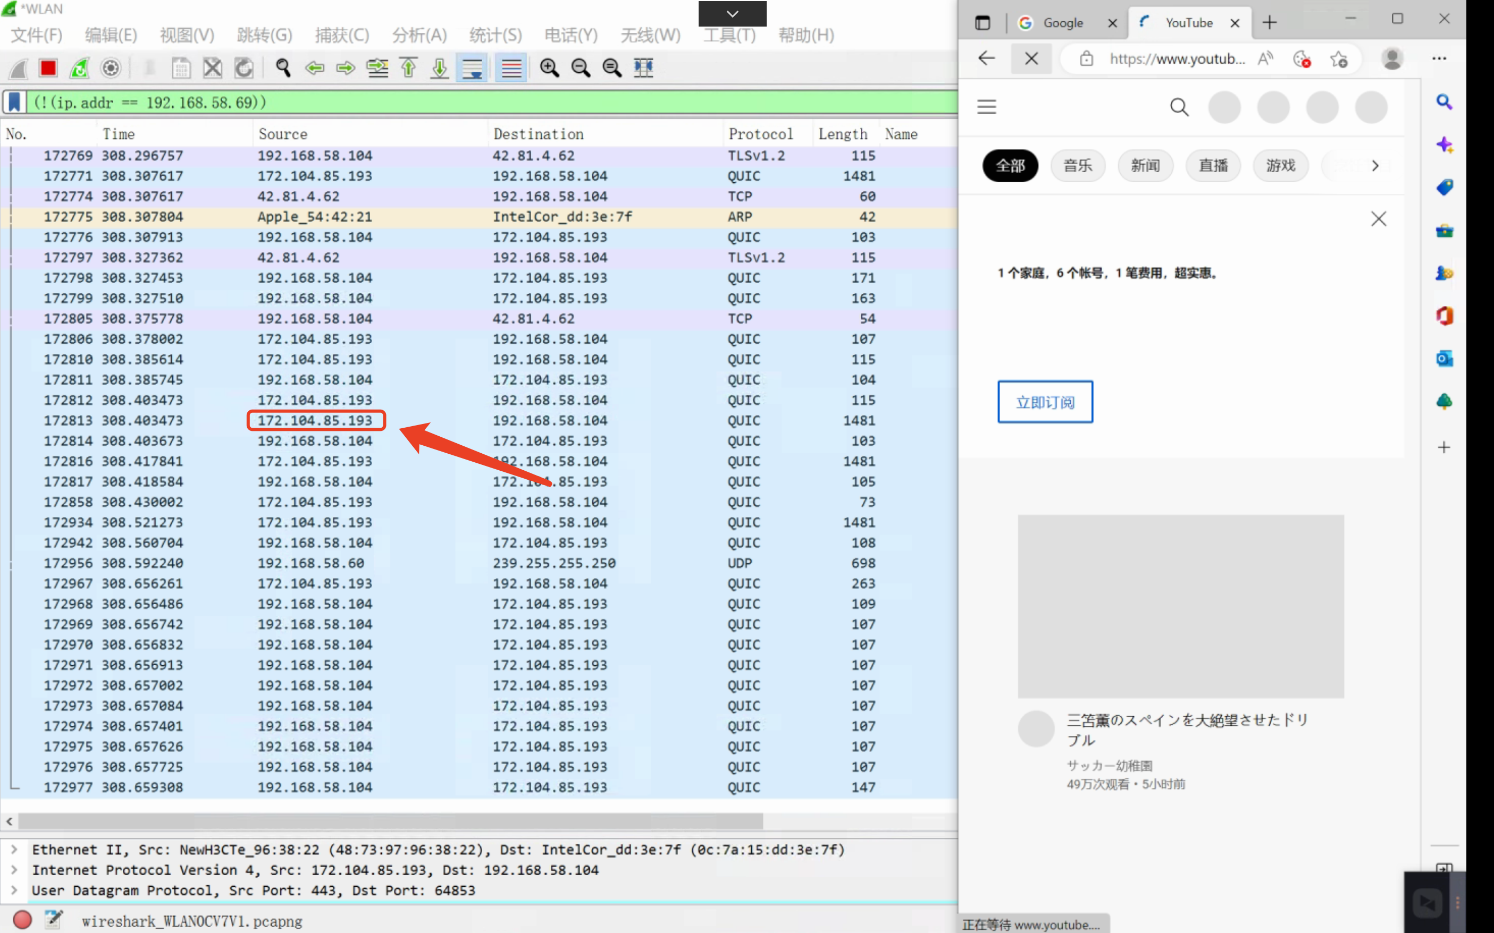
  - 通信中继过程采用http、ssl或quic协议时，记录其对应的域名（http_host或sni），并记录测试设备上，nslookup/dig该域名的实际解析结果
